Tue Gutes
und geh drüber!
Die Plakette

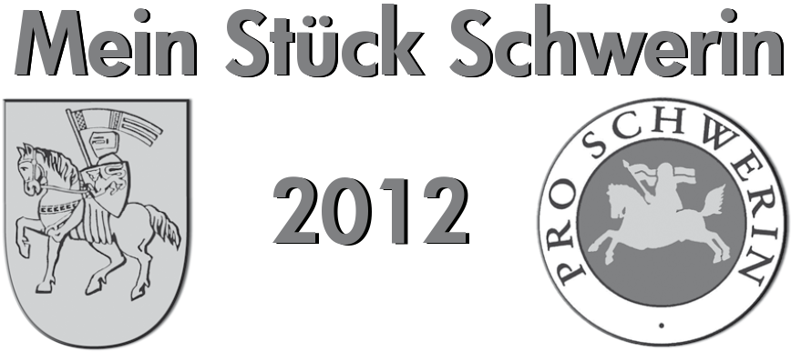
2026

Pro Schwerin e.V. Ansprechpartner Ich bestätige mit meiner Unterschrift, die Richtigkeit
Mecklenburgstr. 64 Oliver Behn der Vorlage und gebe diese zur Produktion frei.
19053 Schwerin
Telefon: 0385 / 555 858 80 Telefon: 0179 9249755
E-Mail: info@proschwerin.de oliver.behn@dvag.de ___________________________________________

